OpenFalcon视频笔记
2018年4月15日
11:05

1. Open-Falcon 的架构
2. sender
3. fe
4. portal
5. hbs
6. judge
7. alarm
8. transfer
9. agent
1.Open-Falcon 的架构：

核心功能：监控数据采集，报警、绘图
监控系统是整个运维环节，乃至整个产品生命周期中重要的一环，事前及时预警发现故障，事后提供详实的数据用于追查定位问题，分析业务指标等
本质是数据收集及处理（报警、绘图、数据挖掘）的系统
本系统与zabbix对比的优点：
- 模板支持继承的同时支持覆盖策略项
- 数据采集免配置，节省人力成本
- 较为强大的数据模型
- tag化描述告警策略each(metric=qps project=keyun module=was) > 100
  - 不用设置endpoint，只用project和module即可筛选出需要的数据
- 水平扩展，多IDC支持
特点：
- 数据采集免配置：无需预定义、agent自发现、支持plugin、支持主动push
- 容量水平扩展：生产环境每秒20多万次数据收集、告警、存储、绘图，一般数据库写入会成为瓶颈，本系统使用了rrd，在上层对数据进行切片，可以支持比较大量的写入，支持每秒20多万条数据
- 告警策略易于管理：支持策略模板、模板继承和覆盖、报警接收人为用户组
- 报警事件自动化处理：触发阈值之后支持callback，便于嵌入自动化逻辑（某个模块down了，自动拉起冷备等）
- 人性化告警设置：支持最大告警次数、告警级别、告警恢复通知、告警暂停、不同时段不同阈值、支持维护周期、支持报警合并
- 历史数据高效查询：秒级返回上百个指标一年的历史数据
- 架构设计高可用：整个系统无核心单点、易运维、易部署

2.sender 报警发送模块 Falcon-Sender 源码解读 :
- Falcon-Sender 的模块职责:
  - 发送报警方式：Open-Falcon制定了邮件、短信发送的接口规范，以此屏蔽掉各个公司的差异
    - 短信发送：post方式，参数为tos和content (tos: 分号分隔的手机号)
    - 邮件发送：post方式，参数为tos、content、subject(tos：分号分隔的邮件地址)
  - 面临问题：
    - 大面积报警的情况下会压垮发送接口(并发限制)
    - 不能及时发出的报警会产生积压（需要Sender模块进行缓存）
  - 职责：
    - 提供一个缓冲Queue(redis)，缓存未能及时发出的报警，为了防止Sender挂掉而丢失未发出的报警，使用外部消息队列(redis)
    - 提供配置文件，支持用户配置接口所能承担的最大并发量，控制接口调用的goroutine数量，不可超过配置的阈值
- 配置文件和代码结构解读:
  - cfg.json:
    - redis 地址,要与 alarm，judge 模块保持一致
      - maxIdle: 5 redis连接池中最大闲置连接数
    - queue: sms/mail: 把这个redis当成一个外部的queue来用，alarm往这个queue中放一些报警短信和报警邮件，sender就去读取这些queue，把报警短信和邮件发送出去（定义一个位置，让alarm去塞，让sender去读）
    - worker: 对 sms、mail，访问接口并发数量的控制（对sms，mail接口的一个保护）
  - main.go:
    - go cron.ConsumeSms() : 发送短信的 cron
    - go cron.ConsumeMail(): 发送邮件的 cron
    - g.ParseConfig(*cfg):
      - g/cfg.go:
        - 将配置信息读入后映射到各个struct上，每一块的配置通过 GlobalConfig 来进行汇聚
        - 读取配置信息时调用 func Config() 方法,首字母大写，暴露给外部使用
  - g/g.go:
    - func init() : 在 package 被引入的时候自动调用
  - http/...: 把内部状态信息暴露出去的一种手段，如 /count : 发送多少报警短信和邮件等
  - proc/proc.go: atomic 原子操作，轻量级锁读写数据
- 报警发送的并发控制:
  - 利用Go语言提供的channel做一个semaphore(旗语，信号)，谁抢到资源谁来发送报警，抢不到资源的goroutine持续等待。
  - cron/...:
    - init.go:
    - sms.go:
      - ConsumeSms(): 消耗 Sms，持续跑的for循环
        - SendSmsList(L)
          - SmsWorkerChan <- 1 控制并发数
        - SendSms:
          - httplib: beego (Post,Param,String 方法等)
  - redis/pop.go:
    - PopAllSms():
      - 去 redis 执行 RPOP
总结：
- 快速处理大量数据的技巧之一：增加 Queue(Redis)
- Go语言利用channel实现semaphore
- Go语言读取Redis数据的方法
3.fe 用户管理中心 Falcon-Fe 源码解读 :
- Falcon-Fe模块职责:
  - 维护了用户联系信息：用户名、密码、手机号、邮箱(接收报警)...
  - 维护了组和人的对应关系：team的概念，触发报警后发送给用户组（直接发给个人的话维护起来很麻烦），如果员工发生变动，只要修改一下用户组内的成员就可以了
  - 单点登录服务器：监控系统有多个web组件（Portal、dashboard、fe本身），每个模块都要求用户登录后才能访问，如果各个模块分别维护用户的登录状态，相互之间不通信的话，用户在访问各个组件的时候就要重新输入用户名密码登录，这样就很麻烦，所以需要fe实现SSO的功能；
  - 创建用户，用户组，查看通讯录
  - 其他各web组件的链接快捷方式
- 配置文件和代码结构解读:
  - cfg.json：
    - cache 使用 redis 作为cache
    - canRegister: 是否开启用户注册
    - ldap: 是否开启 ldap(第三方) 认证登录
    - uic: 配置连接数据库
    - shortcut: 首页超链接(Portal,Dashboard,Alarm)
- 路由组织与 Beego Filter 实践(Filter：AOP面向切面):
  - 作为一个web框架，至少应该具备以下功能：
    - 良好的路由组织(RESTful)，接入HTTP Request
    - 定义良好的执行流程，支持AOP方式嵌入逻辑
    - 支持多种HTTP Response方式
    - 方便的模板渲染，layout、include、模板函数
  - http/http.go:
  - http/uic/uic_routes.go:
    - beego.NewNamespace("/me", ...) : 后面的 NSRouter 都需要 NSBefore 中的 base.FilterLoginUser 进行登录验证
      - // /me/logout
      - // /me/profile
      - // /me/...
      - http/base/filter.go: Filter...
- 常见读写操作实现(CRUD):
  - model/uic/models.go:
  - model/uic/user.go: SelectUserById + ReadUserById： 根据id查询返回user对象
    - 先查询 cache（redis），如果有，直接返回，如果没有就查询数据库，然后写入cache，再返回
    - Update(): 更新之后要 cache.Delete
    - update 业务流程：/me/profile -->ProfileGet--> profile.html --> 点击 更新 按钮 onclick="update_profile() --> g.js function update_profile() -->UserController{} --> uic/user_controller.go --> ProfilePost -->(http/base/controller.go) 更新成功
- SSO 认证流程:
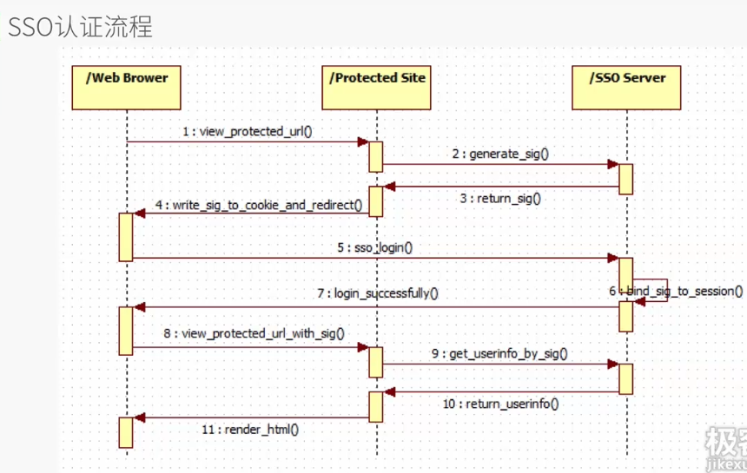
- /Protected Site: Portal/FE/DashBoard
  - 第1步：Protected Site 发现用户浏览器的Cookie中没有任何信息，就给用户浏览器发送一个redirect 到SSO Server（FE）；
  - Protected Site 帮 SSO Server 写一个 Cookie 到用户的浏览器(上图第2，3，4步)，将用户redirect到SSO的登录页面，并携带用户本想访问的那个url地址（callback地址）,以及sig；
  - SSO Server通过 Protected Site和用户浏览器拿着相同的sig，判定其两者之间的关系；
  - SSO Server 把sig和用户提前关联起来；
  - 第9步：Protected Site 通过 SSO Server 返回的用户与sig的关系来判定用户是否有权限；
- uic/auth_controller.go:
  - appSig: 从第三方获取sig(从其他网站Portal/DashBoard跳转过来)
  - cookieSig：本地FE登录，从本地获取Cookie
- 总结：
  - 如何使用Beego开发web项目
  - 熟悉Beego的路由组织方式、orm和Filter使用方法
  - 了解简易SSO认证流程
4.Portal:
模块职责：
- 维护机器分组
- 配置策略表达式
- 配置策略模板
- 设置机器维护周期
- 配置插件关联的分组(配置插件和机器的对应关系)
- 策略配置：
  - 模板可以继承，策略自动覆盖；
  - Expressions: each(metric=qps project=falcon module=judge)
if all(#3)>10000 {alarm to DemoTeam}
note: (Max:3, P0) by name001
解释：falcon这个项目的每一个 judge 模块中的每一个实例的 qps 连续3次 > 10000,
就发送报警给 DemoTeam
Exprissions 汇报上来的数据必须是打过 tag 的( EG: qps )
- HostGroups: 可以选中 host， 指定时间段进行 Maintain ,这样在这段时间内就不会产生报警
- 配置文件和代码结构：
  - frame/ : 每个项目都会用到的通用代码；
  - frame/config.py:
UIC_ADDRESS: internal: Potal 与 UIC(FE) 模块的内网通信地址(速度快)
external: 外网浏览器访问地址(未登录状态下需要跳转的地址)
- config.py 中 try...except 的作用(覆盖掉默认配置):
  - 不应该直接修改 config.py: (多个运行环境 dev/product/test...)
  - 应该创建一个 frame/local_config.py, 覆盖 config.py 的默认配置
cp config.py local_config.py
vi local_config.py
...
删掉 try... except
- 接入单点登录：
  - Portal 作为 SSO client 端的作用是: 为 SSO Server(FE) 记录用户的 Cookie, Portal 对每一个用户的请求都要去检查 Cookie， 看用户的 Cookie 中是否有 sig, 下图中，/Protected Site 下面，上边2个矩形匡就是没有 sig 的情况，下边2个是有 sig 的情况：
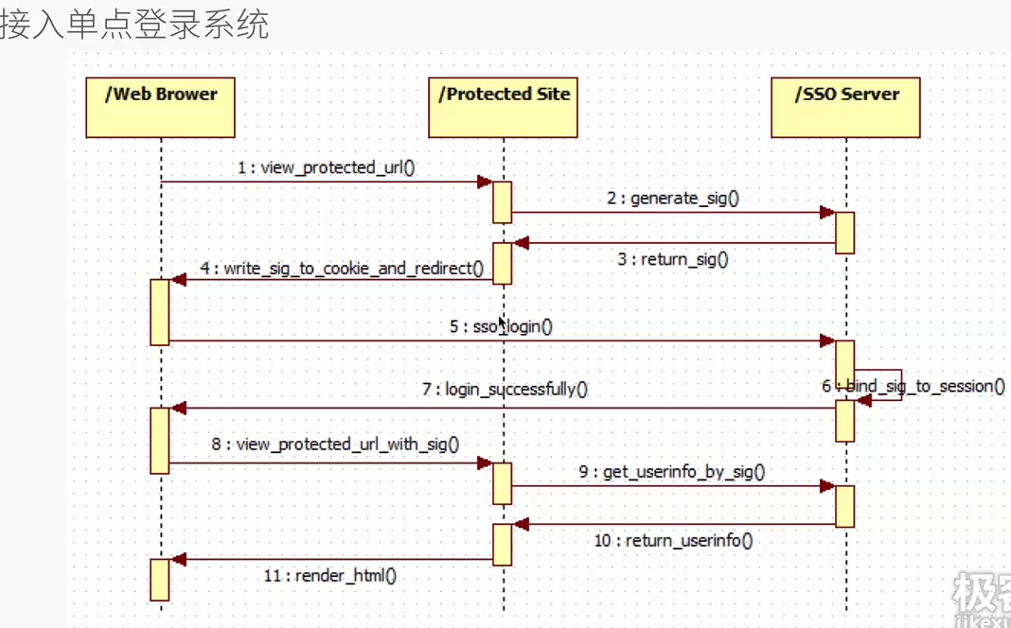
用户第一次访问是没有 sig (signature签名)的
- 如果用户每一次请求都去验证，性能较低，所以采用一些折中方法，如果用户登录了，会把 username 写入 Cookie， 下次用户浏览器再发起 http request 时，如果 Cookie 中有 username， 就认定用户已登录, 但这样如果用户在 SSO 退出登录了，Portal 是感知不到的，open-falcon可以接受，因为每个用户只有一个账号进行操作.
- flask 项目入口: wsgi.py(测试时的启动方式)
- 正式运行使用 gunicorn： gunicorn.conf, 使用 control.sh 运行 gunicorn
- app 在 web/__init__.py 中定义：
  - @app.teardown_request: 在每一个 http request 处理完成之后要走的逻辑;
  - @app.before_request: 在每一个 http request 之前来执行(与 SSO 相关);
    - api/static 不进行用户校验；
    - 判断 session 中是否有 username, 如果有就直接用，没有就去与 SSO 完成交互流程；
  - def redirect_to_sso():
    - sig = uic.gen_sig() # uid 生成一个 sig
    - resp = make_response(redirect(uic.login_url(sig, urllib.quote(request.url)))) # 产生一个 302 的 response 到 uic.login_url，里边携带 sig, encode 后的 request.url
    - resp.set_cookie('sig', sig) # 将 sig 写入 Cookie
    - return resp
- uic.py:
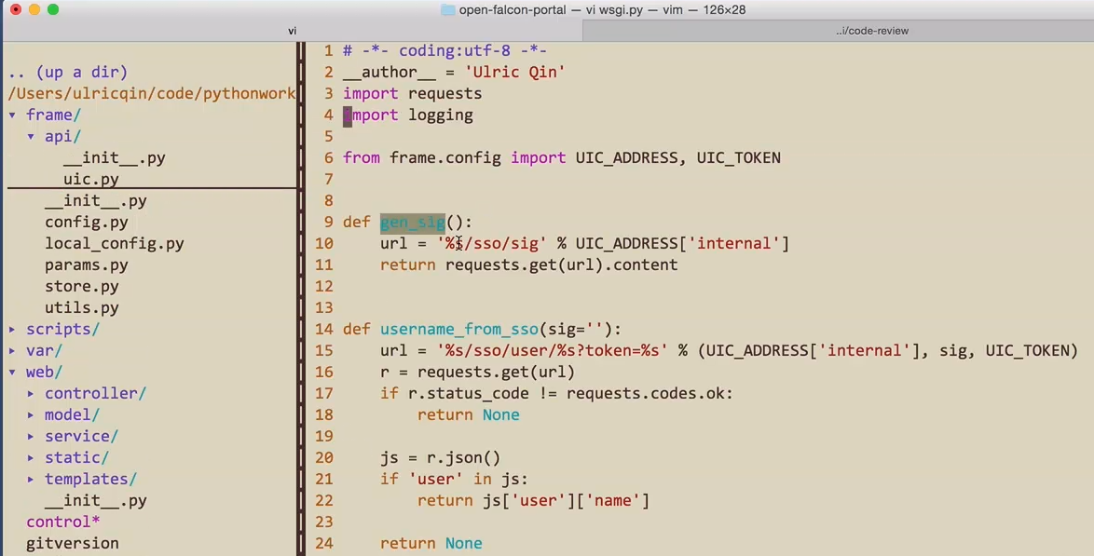
- username_from_sso: 根据 sig 到 SSO Server 要 username 的过程
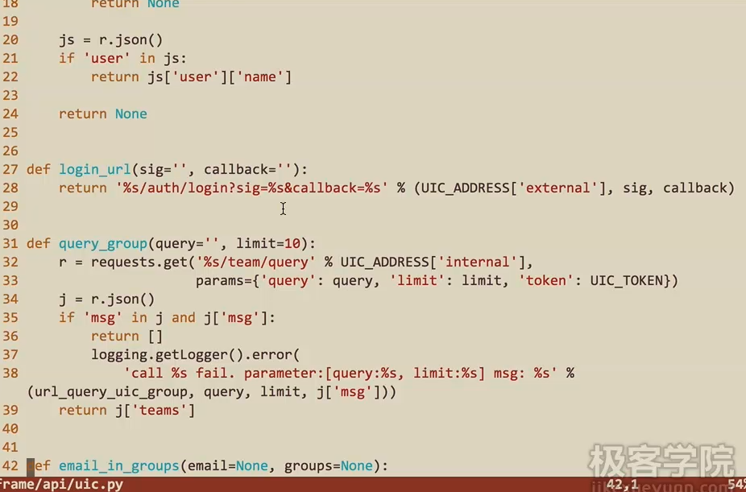

- 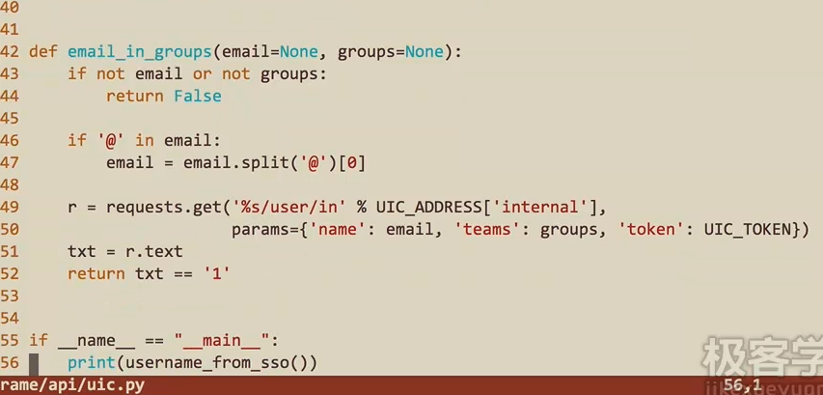
- 常见读写操作实现:
  - CRUD 核心代码文件： frame/store.py, web/model/bean.py
  - 所有的 table 都应该有一个 class 与其一一对应，这些 class 都继承自 Bean；
  - offset: 偏移量
    - offset = (int(page) - 1) * int(limit)
  - bean.py:
    - def select_vs 是对 select 的封装(查询一个列表) , return [cls(*row) for row in rows] 对返回的每一行进行实例化，调用相应的 class 中的 __init__ 方法;
    - read 是只查询一个；
    - column 是查询一列：
  - web/controller/expression.py:
    - def expression_add_get(): add 和 update 放在一起了
    - templates/expression/add.html:
      - {% if data.expression.id %}modify{% else %}add{% endif %}
      - static/js/g.js:
        - function update_expression
    - model/expression.py: save_or_update
    - templates/expression/list.html:
      - blocks.pager : pager 是个 macro 宏 (在 blocks.html 中定义的),实现分页;

5.HBS:

- 心跳服务器 Falcon-HBS 源码解读:
  - Falcon-HBS 的模块职责：
    - 处理 agent 心跳请求，填充 host 表;
      - ip hostname plugins agent version ...
    - 将ip白名单分发到所有 agent: 调试阶段使用，可以远端执行 shell 指令；
    - 告诉各个 agent 应该执行哪些 plugin;
      - 哪些 agent 执行 哪些 plugin, 是通过 Portal 上配置后由 HBS 分发给 agent 的；
      - plugin 应该由 github 进行管理，每个 agent 去 git clone plugin 的 repo；
    - 告诉各个 agent 应该监听哪些端口、进程；
    - 缓存监控策略( judge 模块 读取 HBS 监控策略缓存，不用直接读取数据库, judge 实例很多 )；db cache
- 配置文件和代码结构解读:
  - main.go:
    - cache.Init() --> cache/cache.go: 将数据库数据独到内存中；
  - cfg.json:
    - "hosts": "sync": 从 cmdb 等系统同步 host 信息;
    - "hosts": "", 接收 agent 上报 host 信息并写入数据库；
  - g/cfg.go: 对配置信息进行映射
  - http/proc.go:
    - http.HandleFunc("/expressions" : dump 出内存中的 expressions ,查看和数据库中是否一致;
    - http.HandleFunc("/plugins/ : 调用方法：/plugins/lg-open-falcon-docker01.bj ,用于 debug
  - rpc/rpc.go:
    - 功能： 监听 rpc 端口，通过 for 循环为每一个 rpc 连接开启一个 goroutine;
    - 注册一些 rpc 方法
      - server.Register(new(Agent)) # 在 rpc/agent.go 中定义
      - server.Register(new(Hbs)) # 在 rpc/hbs.go 中定义
        - func (t *Hbs) GetExpressions / func (t *Hbs) GetStrategies 是 judge 模块调用的 rpc 接口
- 查询缓存简介:
hbs 周期性的读取数据的内容，缓存到内存中, agent 读取需要监控的端口、进程、plugin， judge 读取 expression、strategy
- db package:
  - agent.go:
    - config 中 hosts 为空，即为插入信息，如果 hostname 重复了，就更新后3个字段
"insert into host(hostname, ip, agent_version, plugin_version) values ('%s', '%s', '%s', '%s') on duplicate key update ip='%s', agent_version='%s', plugin_version='%s'",
- hostname 是唯一索引
- host.go:
  - 通过 select 查询语句将 host 表中的数据放到 map m 中
- cache package:
  - cache.go:
    - 每隔 1 分钟调用各个 Init 方法, 将
      - GroupPlugins.Init()
      - GroupTemplates.Init()
      - HostGroupsMap.Init()
      - HostMap.Init()
      - TemplateCache.Init()
      - Strategies.Init(TemplateCache.GetMap())
      - HostTemplateIds.Init()
      - ExpressionCache.Init()
      - MonitoredHosts.Init()
等数据填充至内存里的各个 Map 中
- plugins.go:
  - type SafeGroupPlugins struct
    - sync.RWMutex : 读写锁；
    - // M map[int][]string: key[int] 是 hostgroup 的 Id, value [] string 是 多个 plugin (git repo 路径)
      - 如果 value []string 配置成：
common
sys/ntp
即执行 git repo 这2个目录下的所有的 plugin 脚本
- 加 写锁 写 Map 或 Slice 等， 调用时用 Get 方法加 读锁；
- rpc/agent.go:
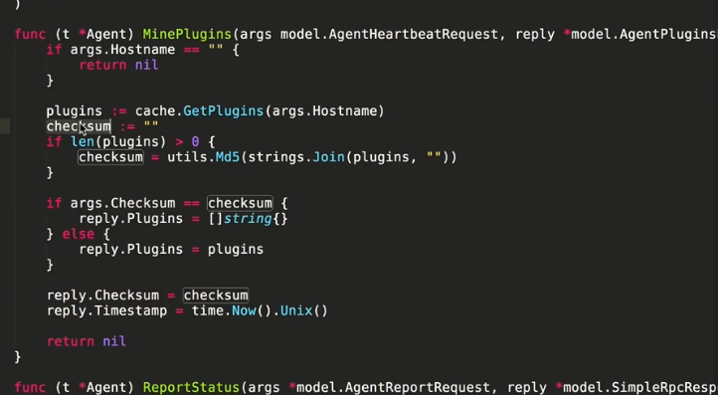
- 设计初衷：通过对 plugin md5 后的 checksum 对比(相同则不会回传 plugins 列表)，来减少网络传输
- RPC 服务端实现:
  - rpc 的使用场景是一些分布式系统，如a通过rpc协议远程调用b的方法
  - jsonrpc 两个参数一个是 request，一个是 response， 返回值是 error
总结：
- 如何使用Go语言操作MySQL
- 如何基于Go标准库构建RPC Server
- 对于热点数据的内存缓存处理
6.报警判定模块 Falcon-Judge 源码解读:
- Falcon-Judge 的模块职责(对汇报上来的数据实时判断是否达到报警阈值，达到阈值了再判断是否要发出报警):
  - 从 HBS 同步策略列表
  - 接收 Transfer 转发的数据并存储最新几个点（gauge 原值/counter得到比率）
  - 判断数据是否达到阈值产生报警事件(找到相关联的策略表达式)
  - 判断报警事件是否应该写入 Redis（如果超过了最大报警次数就不发送报警，所以judge要记录上一次报警事件的处理情况 OK/Problem,第几次报警）
  - 清理老旧数据提供 debug 接口
- 配置文件和代码结构解读:
  - cfg.json:
    - debugHost: 通过机器名查看其策略列表，检查策略继承是否有问题
    - remain: 11 内存当中存放多少个历史点
    - alarm: minInterval: 300: 单位：秒， 连续2次报警之间的时间间隔
    - queuePattern: "event:p%v": redis key, 配置报警级别 p0 最高 p1p2p3p4p5
  - cron: 每隔一段时间清理或同步 HBS 策略
  - http：
    - info： 通过http 获取相关信息
  - store:
    - history.go: 将历史点存放到 JudgeItemMap 中
- RPC 客户端与策略同步:
  - rpc client: 单连接 single connection , 是因为数据量较小(HBS rpc client)
  - cron/strategy.go:
    - func rebuildStrategyMap: 将策略 Slice 转换成大 Map(key: endpoint:metric/value: [strategy1, strategy2,...])，从而实现快速查找策略
    - func rebuildExpressionMap: 每个 tag 生成一个 key， 为了能快速找到其对应的 expression
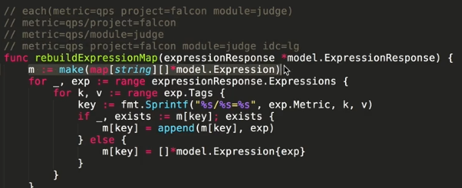
- 历史数据存储选型:
  - 每秒上传 30000 多条数据
  - 技术难点： 如何快速取出历史数据点（前三，五，十个历史点), 进行报警策略判断?
  - 监控数据特点： 持续性上报
  - 技术难点：在 transfer 使用一致性 hash 算法进行数据分片，使每一个 judge 模块只处理一部分数据；
  - 存放历史数据代码在 judge/store/ 中：
    - linkedlist.go:
      - 底层存放历史数据结构, 每个 metric 对应一个 SafeLinkedList
    - history.go:
      - 将 LinkedList 封装成相应的 Map
      - map key生成方式: md5(endpoint+metric+sorted(tags))
      - 每一条数据对应一个 key
      - map 过大，需要拆分成 1000w/(16*16)个小map (1000w条数据)
        - key 的 md5值 前2位相同则拆分出小 map
      - md5 都是 32 位的 字符串,每位是0-9a-f , 2位就是 16*16种组合
      - map 的 map: map(key=16*16,value=map(pk,metricvalue))
  - 接收数据处理逻辑：
    - rpc/receiver.go: (transfer rpc server)
      - 最外层是一个线程不安全的大 map，需要提前初始化好
      - func Send : 接收 transfer 传过来的数据
- 报警判定的逻辑解析:
  - all(#3): 连续3个点都..; max(#3): 最近3个点的最大值, 能配置多少个点，由配置文件的 remain 来决定
  - diff(#3): 当前点分别减去之前的3个历史点，得到的差值，只要有任何一个阈值达到了，就报警
  - pdiff(#3): 在 diff 的基础上 拿到3个差值后，再分别除以减数，得到比率
  - pdiff(#10) > 0.2 : 表示最近 10 分钟流量突增了 20%
  - diff 和 pdiff 的设计初衷是为了解决流量突增突降的问题
  - 报警判定整体实现流程(技术难点)：
    - 接收 transfer 发来的监控数据
    - --> rpc/receiver.go: Send 函数接收数据(一堆 items Slice) -->计算 PrimaryKey(如何计算？)
    - --> 找到相应的 map --> PushFrontAndMaintain --> Judge
    - --> CheckStrategy (循环strategies 的tag（tag里是什么？），看其是否是汇报上来的数据的tag的一个子集，如果是就是相关的，不是就不相关)
    - --> judgeItemWithStrategy -->Compute -->linkedlist.go --> HistoryData --> sendEventIfNeed
    - --> CheckExpression...
    - -->sendEvent --> 按照优先级 Send 到 Redis 报警队列中.
  - 报警逻辑：Judge
    - CheckStrategy
    - CheckExpression
- 缓存清理与 debug 接口介绍：
  - 对N久不上报的数据做清理以节省内存；
  - 提供debug接口查看内存中最新数据
  - 每个 judge 处理 几十万条数据
课程总结：
- 对有状态和无状态程序设计的选则依据
- 如何基于Go标准库创建RPC Client，调用其他服务的接口
- 在Go语言中使用Redis作为不同权重的队列
- Go语言中基本的继承、多态实现
7. 报警事件处理模块 Falcon-Alarm 源码解读：
- Falcon-Alarm 的模块职责：
  - 按照优先级轮询Redis读取报警事件（放入不同优先级队列P0-P5,P0最高）
  - 对需要回调的报警事件回调业务系统接口(处理方式，发送报警或回调)
  - 对高优先级报警事件直接生成报警邮件、短信 ( 然后再次写入 Redis 由 Sender 模块发送报警 )
  - 对低优先级报警事件做合并(报警合并有延迟)
  - 提供web页面展示当前未恢复的报警
- 配置文件和代码结构解读:
  - lowQueues : 会做报警合并
  - links: 提供报警合并链接地址的模块
  - api/... : 提供访问各个模块的接口
  - api/portal.go: 为什么要连 Portal ？ (根据 action 的 id 获取 action 的详细内容, 获取到后放入 cache 中, 防止 Portal 挂掉，uic 同理)
  - alarm web端使用了 beego web框架
  - cron : 定时去 redis 中获取报警事件进行处理(很复杂)...
  - g/eventdto.go: 去 redis 读取 event ，然后放入内存当中, 内存中要为其创建一些数据结构，每一个 event 就是对应一个 dto(data to object ?)
  - redis/sender.go: 将要发送报警的短信或邮件 push 到 redis 中, 使 Sender 模块可以读取信息并发送
- 报警事件的读取:
  - main.go --> go cron.ReadHighEvent() --> cron/reader.go --> popEvent -- g.Events.Put(&event) --> eventdto.go func Put() --> Link(event) 点开报警后能看到触发报警的相应策略 --> cosume() --> cron/consumer.go-->
  - SafeEvents: 只存储那些未恢复的报警
- 对业务系统的回调:
  - 报警事件的处理方式之一，就是回调业务钩子接口， 达到自动化处理报警事件的效果，与业务系统深度整合
  - cron/consumer.go --> consume() --> HandleCallback --> cron/callback.go:
  - callback只是调用 Portal api 逻辑( 携带 phone、email，curl Portal url )，执行 callback逻辑在 Portal 中定义
- 报警合并逻辑解析:
  - cron/consumer.go:
    - consumeHighEvents
    - consumeLowEvents
      - ParseUserSms: 把报警信息根据人做一个聚合, 再对每一个要接收报警的人的信息做处理 生成多个 sms dto， email dto ，LPUSH 到 redis
  - main.go/go cron.CombineSms():
    - cron/combine.go:
      - func combineSms() --> dtoMap
- 展示未恢复的报警:
总结：
- 在Go语言中使用Redis作为不同权重的队列
- 如何实现报警合并，减少报警条目
- Beego框架的简单应用方法
8.数据接收模块 Falcon-Transfer 源码解读
- Falcon-Transfer 的模块职责：
  - 提供数据接收接口供Agent和自定义脚本push监控数据
  - 对接收到的数据做合法性校验、规整
  - 针对每个后端实例维护一个RPC连接池
  - 准备内存Queue中转监控数据（缓存高峰流量）
  - 根据一致性哈希规则将Queue中的数据转发给Judge和Graph（核心功能）
  - 当后端宕机的时候做少量缓存，提供重试机制
- 配置文件和代码结构解读:
  - cfg.json:
    - judge
      - batch: 一次性向 judge/graph 发送多少条数据(200)
      - replicas: 副本数(一致性哈希每一个实例的副本数)。
    - graph:
      - migrating: 数据迁移（针对 graph集群扩容带来丢失历史数据的解决方案）
      - 开始迁移（持续一段时间，如2个月）
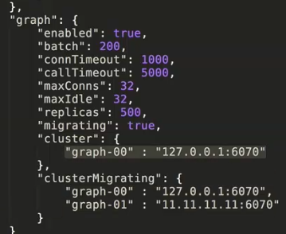
- 扩容迁移2个月后：
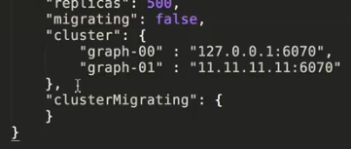
- 可以进行数据双写：
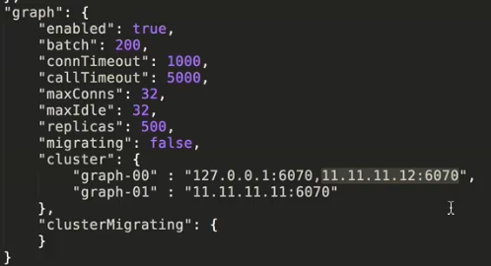
- sender/sender.go:
  - 制作一致性哈希环
  - agent 发送的数据需要先存储在 JudgeQueues 中，然后再做转发，这样可以提升接收 agent 数据效率
  - 针对后端 每一个 judge、graph 实例，都有一个 ConnPool
  - select {} 使程序跑起来，不至于马上退出
- 一致性哈希简介(技术难点):
  - 原始需求来源
    - 监控的数据量比较大，一台 judge ，graph 是扛不住压力的，Transfer 的数据要发送给 Judge和Graph，需要一种数据分片方式
    - 对于每一条监控数据，通过 endpoint+metric+tag 计算出唯一 key，根据不同的key，将数据发送到不同的 judge 或 graph
  - 维基百科定义
    - 维基百科：一致性哈希是一种特殊的哈希算法。在使用一致性哈希算法后，哈希表 槽位数（大小）的改变平均只需要对K/n个关键字重新映射，其中K是关键字的数量(如果有2000w条监控数据，那么就有2000w个key，K=2000w)，n是槽位数量(后端实例数，如 judge/graph)。然而在传统的哈希表中，添加或删除一个槽位几乎需要对所有 关键字进行重新映射。
  - 典型应用场景
    - 假设有N个cache服务器，如何将某个对象object映射到某个cache服务器上呢？常见的方式是取模：hash(object)%N，此种方法存在以下问题：
      - 某个cache服务器挂了，存入该机器的所有对象丟失，将该机器从cache集群摘除，映射公式变成：hash(object)%(N-l)
      - 扩容一台 cache服务器，公式变成：hash(object)%(N+l)
      - 后面新购买的机器配置更高，想使其承担更多任务，取模方式无法做到
      - 一致性哈希可以解决上面提到的问题。
    - 一致性哈希算法可以在移除/新增cache服务器的时候，尽可能小的改变已存在的key的映射关系，尽可能满足单调性要求
    - 何为单调性要求：
      - 如果已经有一些内容通过哈希分配到了相应的缓存中，又有新的缓存加入到集群中。哈希的结果应能够保证原有已分配的内容可以被映射到原有的或者新的缓存中，而不会被映射到旧的缓存集合中的其他缓存区。
  - 一致性哈希原理
    - 考虑通常的哈希算法都是将value映射到一个32位的key值，也即是((0~2)^32)-1的数值空间，我们可以将这个空间想象成一个首(0) 尾 (2^32-1) 相接的圆环。(0~2的32次方，减1)
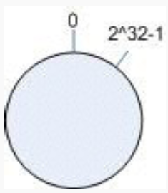
- 假设有4个对象object1～object4，通过hash函数计算出的哈希值key在环上分布： hash(object1) = key1;...hash(object4) = key4;
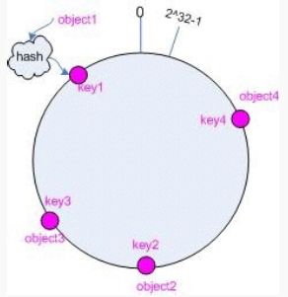
- 假设当前有A/B/C三台cache, 使用相同的哈希算法映射到环上：hash(cacheA) = key A; ...hash(cache C) = key C;
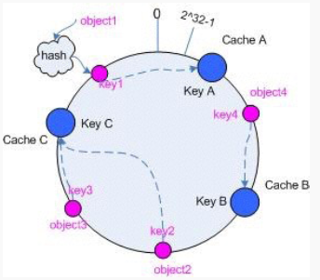
- 从某个 cache 开始逆时针走，碰到的对象都交由这个 cache server 处理
- 假如cache B宕机：
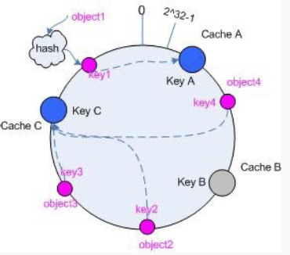
- 假如扩容一台 cache D...
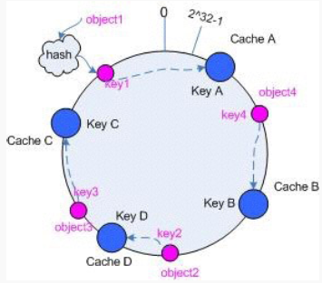
- 一致性哈希引入虚拟节点提高平衡性：(replicas 副本数) 权重控制
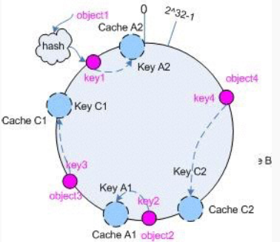
- 内存定长 Queue的实现:
  - Transfer 接收到数据之后不是立马转发给后端Graph和Judge，而是存入了内存Queue，为了防止后端挂掉，Queue不能被及时消费，需要为Queue设置一个定长。
    - 快速响应 Agent
    - 将零散的数据做成恒定大小后批次转发给后端
    - 可以有重试策略，超时后不至于马上丢失数据
    - 防止transfer内存爆掉，需要设置Queue最大长度
  - sender/send_queues.go:
    - NewSafeListLimited: 创建定长 Queue 的方法
    - graph 可以双写，所以采用2层for循环
    - toolkits/container/list/safelist.go:
      - PopBack: 把最后一个元素给pop出来
- RPC 连接池实现:
  - transfer/sender/conn_pools.go:
    - initConnPools 初始化连接池
    - 每一个 judge 实例都会有一个连接池
  - transfer/sender/conn_pool/conn_pool_manager.go:
    - CreateSafeRpcConnPools: 创建连接池
    - createOnePool:
    - NewConnPool:
    - 使用完连接后放回到连接池中
    - Cnt : 一直增长
- 数据接收逻辑:
  - receiver/rpc/rpc_transfer.go(接收-->校验-->写Queue):
    - Transfer:
      - Update(): 接收数据
      - rrd 概念：COUNTER, GAUGE, DERIVE
        - COUNTER: 必须是递增的，除非是计数器溢出。在这种情况下，RRDtool 会自动修改收到的值。例如网络接口流量、收到的packets 数量都属于这一类型
        - DERIVE：和 COUNTER 类似。但可以是递增，也可以递减，或者一会增加一会儿减少。
        - GAUGE: (原始值，计量值) 并不是保存变化率，它存储了数值本身，并没有任何分割计算，服务器的内存消耗是gauge的一个典型例子
    - receiver/rpc/rpc_transfer.go(写Queue):
      - sender/sender.go: Push2JudgeSendQueue: 规整数据, 写入Judge Queue
        - JudgeNodeRing.GetNode(pk) 根据pk 获取后端Node：
          - sender/node_rings.go:
            - stathat.com/c/consistent (提供一致性哈希算法)
      - sender/sender.go: Push2GraphSendQueue: 规整数据, 写入Graph Queue
        - convert2GraphItem

- 数据转发逻辑 ( 之前都是为数据转发做铺垫 )：
  - sender/sender.go:
    - Start():
      - startSendTasks(): 启动数据转发的 goroutine
        - 针对每一个Queue，都会有一个goroutine在跑
        - judgeConcurrent: 并发数
      - forward2JudgeTask:
        - sema: 控制并发资源
总结：
- 一致性哈希原理
- RPC连接池管理
- 自定义内存定长Queue
9.数据采集模块 Falcon-Agent 源码解读:
- Falcon-Agent 简介:
  - 监控数据来源:
    - 机器的性能指标，比如cpu、内存、网卡、磁盘
    - 业务监控指标，比如某个接口调用的latency,日志关键字，接口返回状态
    - 各种开源软件的状态指标，比如Nginx、Redis、MySQL等
    - 通过snmp采集的各种网络设备的相关指标
  - 设计哲学：
    - 只关注Linux本身的监控指标
    - 自发现各项采集项，无需服务端配置
    - 功能尽量简单，才能足够稳定
    - 尽量使用go代码实现，尽量不调用shell
    - 提供可扩展的机制 plugin
    - 操作一旦夯住，不重试
    - 不同类型数据的采集分成不同的goroutine
    - 对进程、端口监控的折中（只采集用户配置了策略的相关进程和端口）
  - 配置文件介绍：
    - http: backdoor: /run -d "hostname"(agent/http/run.go)
    - ignore: 忽略为 true 的监控项
  - 代码组织结构：
- 心跳机制实现:
  - 作用：
    - 可以方便的了解各个机器上Agent的版本、plugin的版本
    - Agent通过心跳从HBS获取本机需要监听的进程、端口
    - Agent通过心跳从HBS获取本机要执行的插件列表
  - agent/cron/reporter.go/reportAgentStatus：持续向HBS汇报agent的相关状态：hostname，IP，AgentVersion，PluginVersion...
    - GetCurrPluginVersion: cmd := exec.Command("git", "rev-parse", "HEAD")
    - 将agent状态汇报给HBS： g.HbsClient.Call("Agent.ReportStatus", req, &resp)
      - g/rpc.go:
        - SingleConnRpcClient
          - Call 方法: 加Lock ，RPC Client 每次只允许一个 RPC Call
  - main.go:
    - cron.SyncMinePlugins():
      - cron/plugin.go:
        - SyncMinePlugins
    - cron.SyncBuiltinMetrics()
      - cron/builtin.go
  - 流程：
    - cron.ReportAgentStatus()
    - cron.SyncMinePlugins()
    - cron.SyncBuiltinMetrics(): 端口、进程
    - cron.SyncTrustableIps()
  - 类对象：
- 无需历史点的数据采集:
  - agent/funcs/funcs.go:
    - FuncsAndInterval: 每隔 Interval 时间，执行 []func() 所有函数
      - BuildMappers: 每一个FuncsAndInterval 启动一个goroutine，相互之间没有影响,相关的放到一起 ( 如：du指令夯住后，不影响其他指令执行 )
  - cron.Collect() 运行采集函数 ：
    - //对于 每一个 FuncAndInterval 运行一个 gouroutine 来跑
    - for _, v := range funcs.Mappers {
    - go collect(int64(v.Interval), v.Fs)
    - }
  - loadavg.go(GAUGE), ifstat.go(COUNTER), sockstat.go(SHELL: ss命令)
  - linux 通过文件系统的方式将运行状态和数据暴露出来，通过访问 /proc/ 目录下的文件即可查看
  - 通过一些shell指令也可以查看相关运行状态和数据，如 ss -s 等
- 需要历史点的数据采集:
  - CPU/磁盘IO相关的指标采集：
    - main.go:
      - go cron.InitDataHistory():
        - cron/collector.go:
          - funcs.UpdateCpuStat():
            - funcs/cpustat.go:
            - 功能： 更新 procStatHistory，[historyCount]*nux.ProcStat Slice，把最新的数据放到0的位置，原来0的位置数据移到1的位置(共2个)
            - func CpuUser() float64 {
            - psLock.RLock()
            - defer psLock.RUnlock()
            - dt := deltaTotal()
            - if dt == 0 {
            - return 0.0
            - }
            - invQuotient := 100.00 / float64(dt)
            - return float64(procStatHistory[0].Cpu.User-procStatHistory[1].Cpu.User) * invQuotient
            - }
            - 返回：当前点CpuUser的值减去历史点CpuUser的值，然后乘以100，再除以dt
            - 得到：在delta时间之内，CpuUser使用时间占了Cpu总时间的一个百分比
          - func UpdateDiskStats() error:
            - Agent 端计算好后 push 给 Transfer
            - 一个扇区 = 512 byte
            - 读取的扇区数(差值)： delta_rsec
- web 端简介(参考 linux-dash 项目(php)):
  - web端执行流程：
    - 路由在 http/http.go 的 func init() 定义
    - 从 configPageRoutes 看到页面：
      - http.FileServer(http.Dir(filepath.Join(g.Root, "/public"))).ServeHTTP(w, r)
    - public/index.html:
      - js/dashboard.js: 填充数据
- plugins:
  - 入口： cron/plugin.go:
    - SyncMinePlugins: 同步要执行的插件
    - func AddNewPlugins：
      - 重点：plugins/plugins.go:
        - type Plugin struct{
          - FilePath: plugin 文件路径
          - MTime: 文件修改时间
          - Cycle：运行周期
      - sch.Schedule()：
        - plugins/scheduler.go:
          - type PluginScheduler struct:
            - Ticker *time.Ticker : 每隔一段时间跑一次
          - 持续的跑 PluginRun：
            - func (this *PluginScheduler) Schedule() {
            - go func() {
            - for {
            - select {
            - case <-this.Ticker.C:
            - PluginRun(this.Plugin)
            - case <-this.Quit:
            - this.Ticker.Stop()
            - return
            - }
            - }
            - }()
            - }
总结：
- Agent的模块职责和设计初衷
- Agent与HBS的心跳机制(SingleConn tcp 连接，调用rpc接口)
- 常见监控指标数据采集的方法
- 插件采集机制

Graph 部分
收到的 GraphItem 数据存储在 GraphItemMap 结构的 GraphItems 变量中，GraphItemMap 结构如下：
type GraphItemMap struct {
sync.RWMutex
A []map[string]*SafeLinkedList
Size int
}
1. map[string]*SafeLinkedList 的 key 格式是 checksum_dsType_step(称为 ckey)，其中 checksum 是 Endpoint, Metric 和 Tags 三者的 md5，*SafeLinkedList 存的则是 GraphItem；
2. A 中 有 Size 个 map[string]*SafeLinkedList，0 到 Size-1 这些数字由 hashKey(ckey) % Size 取得。
Graph 收到数据后，会做三件事：
1. 存入定义的 GraphItems 结构中，Graph 会事先启动一个叫 rrdtool 的 goroutine，不断从 GraphItems 中读取 GraphItem 存入 rrd 数据库。
rrd 文件路径格式是：基础目录/md5前两位/md5/dsType/step.rrd
为了让 rrd 性能满足需求，设置了各种合并策略，比如 1 分钟一个点存 12 小时，5 分钟一个点存 2 天(取平均、最大、最小) 等。
2. 存入 indexedItemCache，供建立索引，indexedItemCache 以 Endpoint、Metric 和 Tags 的 md5 为 key。
有三种索引，分别是 endpoint_ts 索引、tag_endpoint 索引 和 endpoint_counter 索引，索引信息存在 Mysql 中。
而且，Graph 提供 /proc http 接口来更新全量索引(数据从 indexedItemCache 中获取)，默认建立两天内数据的索引。
3. 存入 HistoryCache，HistoryCache 供查看最近收到的 GraphItem，HistoryCache同样以 Endpoint、Metric 和 Tags 的 Checksum 为 key，每个 key 默认只保存三条 GraphItem。
Query 部分
查询组件，向 Graph 查询数据。
1. history 接口。
查询参数为：
type GraphHistoryParam struct {
Start int `json:"start"`
End int `json:"end"`
CF string `json:"cf"`
EndpointCounters []cmodel.GraphInfoParam `json:"endpoint_counters"`
}
GraphInfoParam 结构为：
type GraphInfoParam struct {
Endpoint string `json:"endpoint"`
Counter string `json:"counter"`
}
上两个结构合并成如下一个个结构，然后通过 RPC 向 Graph 查询：
type GraphQueryParam struct {
Start int64 `json:"start"`
End int64 `json:"end"`
ConsolFun string `json:"consolFuc"`
Endpoint string `json:"endpoint"`
Counter string `json:"counter"`
}
查询结果保存在下面的结构：
type GraphQueryResponse struct {
Endpoint string `json:"endpoint"`
Counter string `json:"counter"`
DsType string `json:"dstype"`
Step int `json:"step"`
Values []*RRDData `json:"Values"`
}
RRDData 如下：
type RRDData struct {
Timestamp int64 `json:"timestamp"`
Value JsonFloat `json:"value"`
}
查询过程：
1). 根据 Endpoint 和 Counter 查询出 dsType 和 step，其中 Counter 需要是 Metric/Tags 格式；
2). 计算出 rrd 文件路径，获取 rrd 中的数据；
3). 算出 ckey，获取缓存中的数据。
4). 聚合处理。
2. info 接口。
请求结构是:
type GraphInfoParam struct {
Endpoint string `json:"endpoint"`
Counter string `json:"counter"`
}
返回结构是:
type GraphInfoResp struct {
ConsolFun string `json:"consolFun"`
Step int `json:"step"`
Filename string `json:"filename"`
}
3. last 接口。
请求结构是：
type GraphLastParam struct {
Endpoint string `json:"endpoint"`
Counter string `json:"counter"`
}
返回结构是：
type GraphLastResp struct {
Endpoint string `json:"endpoint"`
Counter string `json:"counter"`
Value *RRDData `json:"value"`
}

Graph 部分
收到的 GraphItem 数据存储在 GraphItemMap 结构的 GraphItems 变量中，GraphItemMap 结构如下：
type GraphItemMap struct {
sync.RWMutex
A []map[string]*SafeLinkedList
Size int
}
1. map[string]*SafeLinkedList 的 key 格式是 checksum_dsType_step(称为 ckey)，其中 checksum 是 Endpoint, Metric 和 Tags 三者的 md5，*SafeLinkedList 存的则是 GraphItem；
2. A 中 有 Size 个 map[string]*SafeLinkedList，0 到 Size-1 这些数字由 hashKey(ckey) % Size 取得。
Graph 收到数据后，会做三件事：
1. 存入定义的 GraphItems 结构中，Graph 会事先启动一个叫 rrdtool 的 goroutine，不断从 GraphItems 中读取 GraphItem 存入 rrd 数据库。
rrd 文件路径格式是：基础目录/md5前两位/md5/dsType/step.rrd
为了让 rrd 性能满足需求，设置了各种合并策略，比如 1 分钟一个点存 12 小时，5 分钟一个点存 2 天(取平均、最大、最小) 等。
2. 存入 indexedItemCache，供建立索引，indexedItemCache 以 Endpoint、Metric 和 Tags 的 md5 为 key。
有三种索引，分别是 endpoint_ts 索引、tag_endpoint 索引 和 endpoint_counter 索引，索引信息存在 Mysql 中。
而且，Graph 提供 /proc http 接口来更新全量索引(数据从 indexedItemCache 中获取)，默认建立两天内数据的索引。
3. 存入 HistoryCache，HistoryCache 供查看最近收到的 GraphItem，HistoryCache同样以 Endpoint、Metric 和 Tags 的 Checksum 为 key，每个 key 默认只保存三条 GraphItem。
Query 部分
查询组件，向 Graph 查询数据。
1. history 接口。
查询参数为：
type GraphHistoryParam struct {
Start int `json:"start"`
End int `json:"end"`
CF string `json:"cf"`
EndpointCounters []cmodel.GraphInfoParam `json:"endpoint_counters"`
}
GraphInfoParam 结构为：
type GraphInfoParam struct {
Endpoint string `json:"endpoint"`
Counter string `json:"counter"`
}
上两个结构合并成如下一个个结构，然后通过 RPC 向 Graph 查询：
type GraphQueryParam struct {
Start int64 `json:"start"`
End int64 `json:"end"`
ConsolFun string `json:"consolFuc"`
Endpoint string `json:"endpoint"`
Counter string `json:"counter"`
}
查询结果保存在下面的结构：
type GraphQueryResponse struct {
Endpoint string `json:"endpoint"`
Counter string `json:"counter"`
DsType string `json:"dstype"`
Step int `json:"step"`
Values []*RRDData `json:"Values"`
}
RRDData 如下：
type RRDData struct {
Timestamp int64 `json:"timestamp"`
Value JsonFloat `json:"value"`
}
查询过程：
1). 根据 Endpoint 和 Counter 查询出 dsType 和 step，其中 Counter 需要是 Metric/Tags 格式；
2). 计算出 rrd 文件路径，获取 rrd 中的数据；
3). 算出 ckey，获取缓存中的数据。
4). 聚合处理。
2. info 接口。
请求结构是:
type GraphInfoParam struct {
Endpoint string `json:"endpoint"`
Counter string `json:"counter"`
}
返回结构是:
type GraphInfoResp struct {
ConsolFun string `json:"consolFun"`
Step int `json:"step"`
Filename string `json:"filename"`
}
3. last 接口。
请求结构是：
type GraphLastParam struct {
Endpoint string `json:"endpoint"`
Counter string `json:"counter"`
}
返回结构是：
type GraphLastResp struct {
Endpoint string `json:"endpoint"`
Counter string `json:"counter"`
Value *RRDData `json:"value"`
}

一、什么是open_falcon？
open_falcon 是由小米开源的企业级服务器运维监控系统。
介绍主要节点：
agent：安装在需要监控的服务器上，负责采集该服务器上的数据指标（cpu空闲率，io负载率，mem使用率等），每格一段时间采集一条数据，每天数据只包含一个被采集的目标，比如mesg1只上报cpu空闲率，msg2只上报io负载率。所以每个msg只包含一个key-value对和消息标签。主动推送模式。
transfer:负责转发消息，很多个agent上报消息，这些消息汇集到多个transfer上，由transfer对消息进行转发，转发到graph和judge节点。
judge：负责根据消息的内容进行报警，比如cpu空闲率低于30%等情况，而且可以配置报警级别多种报警模式等。
graph：负责历史数据的存储，存储形式为rrd文件模式。本地存有缓存。graph还负责数据的查询工作，当需要查询某一段的数据时，会从rrd文件和cache中合并结果返回给请求。
二、graph的设计
1.rrd文件
graph 既然使用了rrd文件进行存储，首先就要了解下rrd的特性吧，了解rrd文件的特殊性，请参考连接：http://www.360doc.com/content/07/0302/20/15540_382048.shtml。感谢该作者详细的描述。
rrd文件总结：rrd使用一个环形的存储空间基于时间序列的数据库，创建时会指定最大行数，行数过后开始循环覆盖。每个rrd文件可以设定多个环，每个环的大小单独设定，每个环统计的数据间隔不一样，比如step为1min，环1可以是1*step存储一次数据，环2可以是5*step存储一次数据。rrd的创建、更新可以由rrdtool来完成，不需要关心内部实现，来一个数据需要保存到哪个环中，rrdtool自己会判断。读取数据时rrdtool会根据读取的长度判断从哪个环获取数据。
每一个终端(endpoint)中每个属性(metric)都会形成一个rrd_file。这样会统计出超多的rrd文件。如果查询的话，可以去rrd文件中去获取数据。
rrd的文件名字与endpoint、metric、tags排序、dstype，step相关。但是用户查询数据的时候不会给出dstype和step的参数。这时rrd文件的名字就不能确定。怎么来确定rrd文件的名字，借助于mysql保存关键信息。看mysql信息前，先看看用户采集的数据是什么样的。
2.采集数据的格式：
type GraphItem struct {
Endpoint string `json:"endpoint"`
Metric string `json:"metric"`
Tags map[string]string `json:"tags"`
Value float64 `json:"value"`
Timestamp int64 `json:"timestamp"`
DsType string `json:"dstype"`
Step int `json:"step"`
Heartbeat int `json:"heartbeat"`
Min string `json:"min"`
Max string `json:"max"`
}

数据采集脚本[{\"metric\": \"metric.demo\", \"endpoint\": \"qd-open-falcon-judge01.hd\", \"timestamp\": $ts,\"step\": 60,\"value\": 9,\"counterType\": \"GAUGE\",\"tags\": \"project=falcon,module=judge\"}]
这里边成员就不解释了，都能看的明白。
为了减少读写rrd文件的次数，会在本地缓存这个接收到的数据，而且为了快速查找文件在本地建立索引index，方便查找。
在统一的api接口api/graph.go文件中定义：
a、接收数据HandleItems()
b、查询数据Query(）
接下来 先分析HandleItems是怎么来存储数据和建立index的，然后再说明数据的查询操作。

3、graph的接收数据HandleItems
for i := 0; i < count; i++ { //循环所有接收到的item，分别处理
if items[i] == nil {
continue
}
dsType := items[i].DsType //获取item的dsType，dstype是什么意思去看rrd文档。
step := items[i].Step //获取item的step，就是数据采集的步长。
checksum := items[i].Checksum() //根据item计算checksum =md5[endpoint/metric/tag]
//生成rrd缓存的key return fmt.Sprintf("%s_%s_%d", md5, dsType, step)
ckey := g.FormRrdCacheKey(checksum, dsType, step)
//statistics
proc.GraphRpcRecvCnt.Incr()
// To Graph
first := store.GraphItems.First(ckey)
if first != nil && items[i].Timestamp <= first.Timestamp {
continue
}
//添加到item的本地缓存中
store.GraphItems.PushFront(ckey, items[i])
// To Index 建立本地索引
index.ReceiveItem(items[i], checksum)
// To History 暂时不明做什么用的
store.AddItem(checksum, items[i])
}
从上段代码的注释中可以知晓数据的存储过程。
a.GraphItems.PushFront(ckey,item[i]).放入到本地缓存，定期刷写到磁盘中。
b.index.ReceiveItem（item[i],checksum）放入本地索引中，创建索引。

4、本地缓存item，并定期刷写磁盘。
在上面的HandleItems中可以看出，接受到的item都添加到GraphItem的缓存中。
在/graph/rrdtool/syncdisk.go中有syncDisk(）的操作，syncDisk中会定时的对缓存GraphItem进行刷写操作。
当刷写到磁盘时，删除本地缓存中的item。syncDisk->flushRrd（），flushRrd函数在rrdtool.go中。这部分代码简单，剩下实现的部分由rrdtool提供，涉及到rrd文件更新，这里不多说。

5、建立本地索引ReceiveItem，增量添加到数据库mysql中。
// index收到一条新上报的监控数据,尝试用于增量更新索引func ReceiveItem(item *cmodel.GraphItem, md5 string) {
if item == nil {
return
}
uuid := item.UUID()
// 已上报过的数据
if indexedItemCache.ContainsKey(md5) {
old := indexedItemCache.Get(md5).(*IndexCacheItem)
if uuid == old.UUID { // dsType+step没有发生变化,只更新缓存 TODO 存在线程安全的问题
old.Item = item
} else { // dsType+step变化了,当成一个新的增量来处理(甚至,不用rrd文件来过滤)
//indexedItemCache.Remove(md5)
unIndexedItemCache.Put(md5, NewIndexCacheItem(uuid, item))
}
return
}
//省略一些代码.....
// 缓存未命中, 放入增量更新队列
unIndexedItemCache.Put(md5, NewIndexCacheItem(uuid, item))
}
当索引接收到数据后，通过数据的checksum值来确定是不是这个来自endpoint的metric是否是第一次采集数据。
如果不是第一次采集数据，则在indexedItemCache中能够找到，并且如果uuid没变则只更新item。如果uuid变了重新index操作(涉及dstype和step的改变)。
如果是第一次数据采集，在indexeditemCache中找不到，添加到unindexeditemCache中，等待被索引。
建立增量索引操作index_update_incr_task.go/StartIndexUpdateIncrTask 操作，他会定时的启动updateIndexIncr(）操作。
keys := unIndexedItemCache.Keys()
for _, key := range keys {
icitem := unIndexedItemCache.Get(key)
unIndexedItemCache.Remove(key)
if icitem != nil {
// 并发更新mysql
semaUpdateIndexIncr.Acquire()
go func(key string, icitem *IndexCacheItem, dbConn *sql.DB) {
defer semaUpdateIndexIncr.Release()
err := maybeUpdateIndexFromOneItem(icitem.Item, dbConn)
if err != nil {
proc.IndexUpdateIncrErrorCnt.Incr()
} else {
indexedItemCache.Put(key, icitem)
}
}(key, icitem.(*IndexCacheItem), dbConn)
ret++
}
}
这里的key由（t.Endpoint, t.Metric, t.Tags）计算得出。unIndexedItemCache中根据key来存储item。每个key保存一个最新的item。
由这个最新的item去maybeUpdateIndexFromOneItem，由这个函数去更新DB中的表。
这里有三个表需要更新：
a、endpoint 表。该表记录了所有上报数据的endpoint，并且为每一个endpoint生成一个id即 endpoint_id。
b、tag_endpoint表。拆解item的每一个tag。用tag和endpoint形成一个主键的表。记录每个endpoint包含的tag。每条记录生成一个id，为tagendpoint_id
c、endpoint_counter表。counter是metric和tags组合后的名词。看作是一个整体。
表结构如下：
mysql> show columns from endpoint
-> ;
+----------+------------------+------+-----+-------------------+-----------------------------+
| Field | Type | Null | Key | Default | Extra |
+----------+------------------+------+-----+-------------------+-----------------------------+
| id | int(10) unsigned | NO | PRI | NULL | auto_increment || endpoint | varchar(255) | NO | UNI | | |
| ts | int(11) | YES | | NULL | || t_create | datetime | NO | | NULL | |
| t_modify | timestamp | NO | | CURRENT_TIMESTAMP | on update CURRENT_TIMESTAMP |
+----------+------------------+------+-----+-------------------+-----------------------------+
mysql> show columns from tag_endpoint;
+-------------+------------------+------+-----+-------------------+-----------------------------+
| Field | Type | Null | Key | Default | Extra |
+-------------+------------------+------+-----+-------------------+-----------------------------+
| id | int(10) unsigned | NO | PRI | NULL | auto_increment || tag | varchar(255) | NO | MUL | | |
| endpoint_id | int(10) unsigned | NO | | NULL | || ts | int(11) | YES | | NULL | |
| t_create | datetime | NO | | NULL | || t_modify | timestamp | NO | | CURRENT_TIMESTAMP | on update CURRENT_TIMESTAMP |
+-------------+------------------+------+-----+-------------------+-----------------------------+
6 rows in set (0.00 sec)
mysql> show columns from endpoint_counter;
+-------------+------------------+------+-----+-------------------+-----------------------------+
| Field | Type | Null | Key | Default | Extra |
+-------------+------------------+------+-----+-------------------+-----------------------------+
| id | int(10) unsigned | NO | PRI | NULL | auto_increment |
| endpoint_id | int(10) unsigned | NO | MUL | NULL | || counter | varchar(255) | NO | | | |
| step | int(11) | NO | | 60 | || type | varchar(16) | NO | | NULL | |
| ts | int(11) | YES | | NULL | || t_create | datetime | NO | | NULL | |
| t_modify | timestamp | NO | | CURRENT_TIMESTAMP | on update CURRENT_TIMESTAMP |
+-------------+------------------+------+-----+-------------------+-----------------------------+
8 rows in set (0.00 sec)
为什么要建立index'索引呢？
a、.为了查询的速度吗？ 其实查询的时候查的本地缓存item中和rrd文件中的数据，这些与index中保存的数据关系不大，而且index中保存的采集相同项只有一份。所以认为这里是数据缓存意义不大。
b、其实这个index最后都转化成了这三个表。这三个表的意义呢？在于何处？ 答案是在与rrd文件的索引。表中并没有直接保存rrd文件的名字。如果查询的时候该怎么知道去查询哪一个rrd文件呢？不可能所有的rrd文件的头部都扫描一遍。。。。。这时就体现了这个数据库表的意义了。

首先回顾一下rrd文件的命名：filename ：=
func RrdFileName(baseDir string, md5 string, dsType string, step int) string {
return fmt.Sprintf("%s/%s/%s_%s_%d.rrd", baseDir, md5[0:2], md5, dsType, step)
}
由md5、dstype、step决定。而md5前面也说了 与 Endpoint,Metric,Tags相关。所以 filename=f（Endpoint，Metric，Tags，dstype，step）相关，所以要准确的找到rrd文件，必须凑齐这5个元素。

但是问题是查询的时候根本不给这5个条件，而是给了？
type GraphQueryParam struct {
Start int64 `json:"start"`
End int64 `json:"end"`
ConsolFun string `json:"consolFuc"`
Endpoint string `json:"endpoint"`
Counter string `json:"counter"`
}
有效的是 时间段start和end、endpoint、counter。counter是(Metric，Tags)的组合。为了凑齐5个条件组成rrdfilename缺少的是dstype和step。那么这时候可以根据endpoint和counter在endpoint_counter表中找到dstype和step。然后组合成rrdfilename。进行读取数据。
6、query
//--------->查询的输入参数GraphQueryParam，上面也介绍了func (this *Graph) Query(param cmodel.GraphQueryParam, resp *cmodel.GraphQueryResponse) error {
// statistics
proc.GraphQueryCnt.Incr()
// form empty response
resp.Values = []*cmodel.RRDData{} //------》用于存放获取的数据
resp.Endpoint = param.Endpoint // -------》数据的endpoint
resp.Counter = param.Counter // ----------》数据的counter信息
dsType, step, exists := index.GetTypeAndStep(param.Endpoint, param.Counter) // complete dsType and step //----------->从缓存或者DB中获取dstype和step。这里DB同样使用了一层自己的缓存，可以自己去看下
if !exists {
return nil
}
resp.DsType = dsType
resp.Step = step
start_ts := param.Start - param.Start%int64(step) //------》根据step对齐整理start时间
end_ts := param.End - param.End%int64(step) + int64(step) //-----》根据step对齐整理end时间
if end_ts-start_ts-int64(step) < 1 {
return nil
}
md5 := cutils.Md5(param.Endpoint + "/" + param.Counter) //------->计算md5值，用于计算key值
ckey := g.FormRrdCacheKey(md5, dsType, step) //-----》计算key值,用于缓存索引，这个缓存是数据缓存，不是index缓存
filename := g.RrdFileName(g.Config().RRD.Storage, md5, dsType, step) //还原rrd文件名字
// read data from rrd file
datas, _ := rrdtool.Fetch(filename, param.ConsolFun, start_ts, end_ts, step) //从rrd中获取数据，从rrd中获取数据需要指定获取数据的时间段。
datas_size := len(datas)
// read cached items
items := store.GraphItems.FetchAll(ckey) //根据key值，在数据缓存中获取数据。
items_size := len(items)
最后根据 从rrd中获取的数据和从数据缓存中获取的数据进行合并，输出。完成查询。

二、数据转储
数据一直保存在rrd文件中，可以进行查询，但是不适合大量数据的分析预测等过程，所以决定将采集的机器数据进行转储到hdfs上。在hdfs上可用于spark、mapreduce的处理分析工作。
转储原理：利用hdfs的http api接口进行转储。hdfs的http api接口查询，请参考：http://hadoop.apache.org/docs/r1.0.4/webhdfs.html#HTTP+Response+Codes
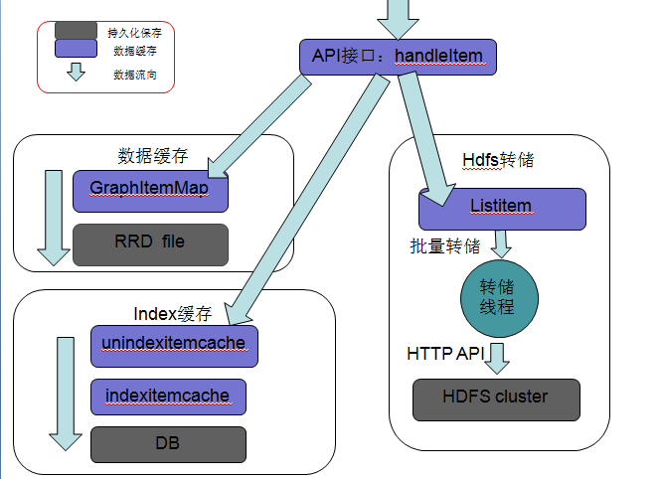
主要操作在graph增加一个队列listitem用于缓存item数据，然后启动一个转储线程，定时批量的转储item到hdfs中。
为什么要定时批量的呢？ 因为hdfs的接口不能频繁的提交数据。如果频繁的append数据。hdfs会报错，是hdfs的问题，还没有解决。所以采用规避问题的方法

